食材和快消经销商让客户自主订货后，业务员怎样从接单人转向客户经营者｜云上订货系统
业务员听到“让客户自己在商城下单”，常担心两件事：客户以后不再找我，订单也不算我的。老板则担心老客户习惯微信发语音，硬推线上会流失。两边的担心都有现实依据。如果企业只是把下单按钮交给客户，却没有重新安排客户归属、价格承诺、异常服务和提成口径，线上化确实可能引起抵触。改变应从业务员每天花时间做什么开始：把重复抄单、反复报价格交给清晰的商品与订单流程，把拜访、品类经营、回款和客户流失预防留给业务员。

先保留客户关系，再改变接单方式
食材配送客户常在晚上报次日用量，快消门店则按货架与活动补货。过去业务员一天要处理几十张截图、语音和手写单：确认“鸡翅”到底是哪种规格，问这家店享受什么价，再把订单转给仓库。若客户改为自己选商品下单，确实会少一部分人工转录工作，但客户是否续购、是否扩大品类、欠款是否回收，仍需要有人经营。企业要明确：客户归属不会因客户选择手机商城而自动消失；业务员应有负责客户的清单、可见订单与经营结果，也要承担真实服务责任。
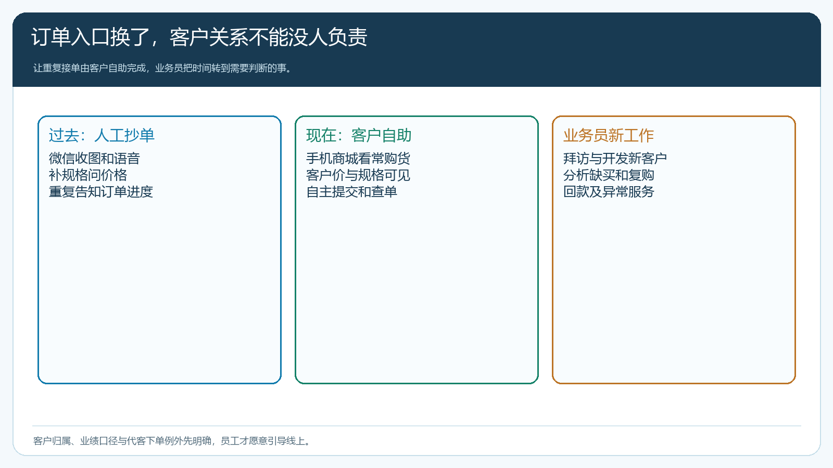
图1：下单入口变化的是重复动作，客户开发、复购、毛利与异常服务仍需要业务员负责。
上线前由销售负责人公布三条规则。第一，客户归属怎样建立、转移或解除，尤其处理一个门店由多名业务员服务的情况。第二，客户自主下单、业务员代客下单、促销活动形成的订单分别如何计业绩与提成，退货和欠款又如何调整。第三，客户投诉、缺货和订单变更由谁响应，不能让客户发现“线上下单后没人管”。这些规则先用几笔历史订单试算，再让业务员实际看到结果，比口头说“以后不会影响你”更有说服力。
如果某位业务员长期依靠“客户只能找我问价”维持关系，转型初期会觉得价值被削弱。管理者要坦率地区分信息垄断和专业服务：系统让商品、价格、订单状态对客户透明，但业务员仍可以凭品类知识帮餐饮店优化采购结构，帮便利店安排陈列与促销，发现客户销量下降并提前拜访。新的价值应有对应的岗位目标和报酬，不应仅要求业务员“配合推广”。

客户愿意自助，前提是商品和价格可信
老板常说客户不愿上商城，实际原因可能不是客户抗拒手机，而是上去后找不到常购商品、规格单位混乱、显示价与协议价不同、缺货没有提示。一次错误价格就足以让客户回到微信群。因此迁移前先挑20至30家代表客户，逐户核常购清单、客户指定价或等级价、包装单位、送货地址、账期和可见商品。食材的斤、箱、件不能误换；快消的整箱与单瓶价格要让客户一眼区分。不能把“注册成功”当成能正常下单。
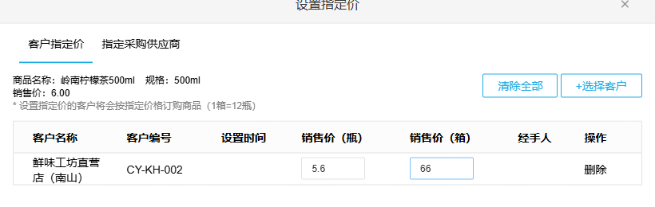
图2：管理端可维护客户指定价；业务员引导客户下单前，需用客户实际账号核对商城所见价格和单位。
云上订货的PC管理端可维护商品、客户价格和订单；手机商城承担客户搜货、选规格、确认订单与查单。截图展示的是具体客户的商品指定价设置入口，并不代表所有租户、所有价格条件都有相同优先级。若同时启用促销价、指定价和客户等级价，运营人员应按当前租户规则用测试客户逐项核对最终成交价，确认后再邀请客户使用。业务员若临时承诺一个特殊价，也要走企业规定的授权与生效流程，不应让系统显示一个价、微信群承诺另一个价。
首次下单最好由业务员陪着客户完成，但由客户自己在手机端检查商品清单、配送方式和订单金额，再亲自确认。客户在画面上看到能留言或上传附件，也需要知道这些信息由谁处理、何时答复。对不习惯手机操作的客户可以暂留代客下单，但代客单要记录客户原始需求、制单人和确认依据。逐步迁移比一夜关闭微信入口更稳，也能帮助发现商城货盘与实际交易的差异。
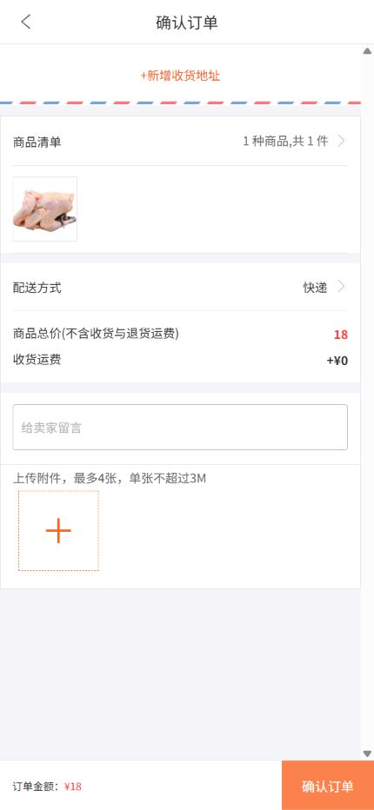
图3：客户自主确认订单时，能核查商品和金额；业务员则转向指导、异常处理和后续复购。

业务员的拜访重点，从“帮你下单”变成“帮你卖与补”
把客户分层更有用。高频餐饮客户看日常使用量、缺货品项和临时加单比例；便利店看活动商品动销、陈列缺口和整箱补货周期；低频客户看上次交易后多长时间没复购、是否转向别家。业务员出门前，从客户订单与商品记录里选出要问的三个问题：常购品少买是因为价格、质量还是菜单变化？有没有新门店或新货架需要补品？前次短送或退货是否已经解决？拜访有了证据，客户才会觉得线上下单让服务更准，而非被推去自己处理一切。
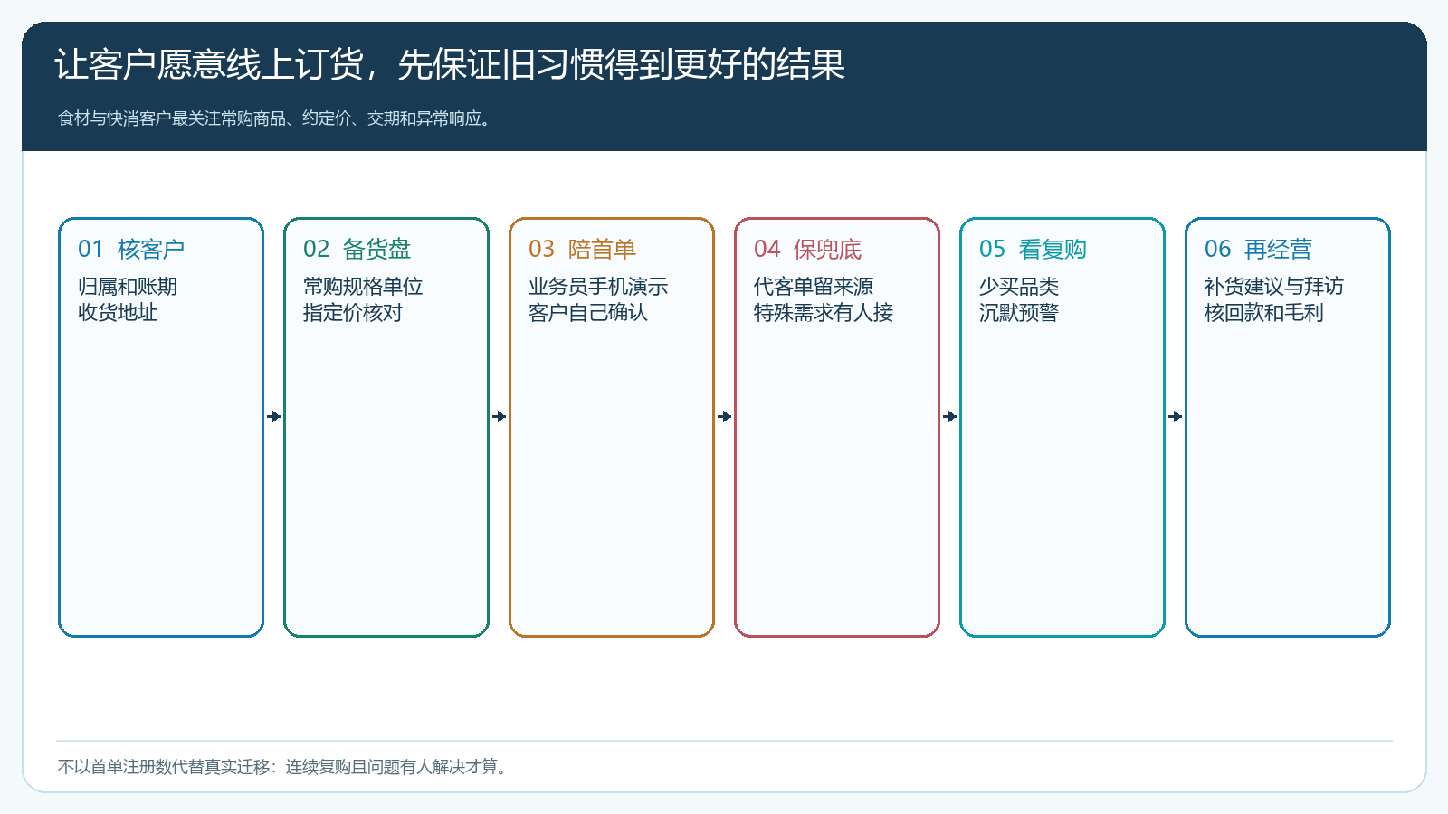
图4：迁移不是注册一次就结束，要经历价格核准、真实首单、异常兜底和连续复购。
业务员也可以把客户使用频率变成经营线索。例如一家门店过去每周订两次油和饮料，本周只订饮料；若只是油品暂时缺货，应推动采购和客户沟通，若客户转采竞品，需要判断价格或服务问题。系统中的订单、客户归属、促销和相关分析功能能提供线索，不能自动回答客户为何改变。业务员带着数据拜访，再把原因记回客户资料或跟进记录，才形成下一次经营动作。
代客下单不应被贴上“失败”标签。医院、食堂等大客户可能要求先发采购计划再由业务员录单，部分年长店主也更习惯语音。合理做法是把代客入口保留给特殊场景，同时分析代客原因：商品找不到、价格不对、客户不熟悉操作，还是业务模式本就要求代办。前三种应修产品资料和培训；最后一种要保持清晰的授权、确认和责任。不能为了提高自主下单率，把业务员录的订单冒充客户亲自下单。

提成从接单数量转向客户的持续贡献
只按订单录入人计提成，会让业务员不愿教客户自己下单；只按客户归属计提成，又可能出现长期不拜访、不处理问题却继续拿收益。企业可把业绩拆成可核对的组成：原有客户的有效复购、新客户首单后的持续采购、重点品类增长、真实回款以及售后服务质量。具体比例由企业制定，但订单来源、客户归属、退货和欠款应在计算前说清。推广者、业务员或区域伙伴若同时参与，同一笔贡献更要防重复计提。
以虚拟业务员管理40家客户作四周试跑：24家已有连续自主复购、4家是有效新客户、3家沉默客户恢复采购。看起来线上迁移不错，但还要核逾期应收和客户毛利。若新增订单来自大幅让价、老客户尾款没人跟进，不能认定岗位转型成功；若自主下单增加的同时，业务员有时间走访更多门店、挽回流失并降低欠款，才说明被释放的时间用在了正确地方。
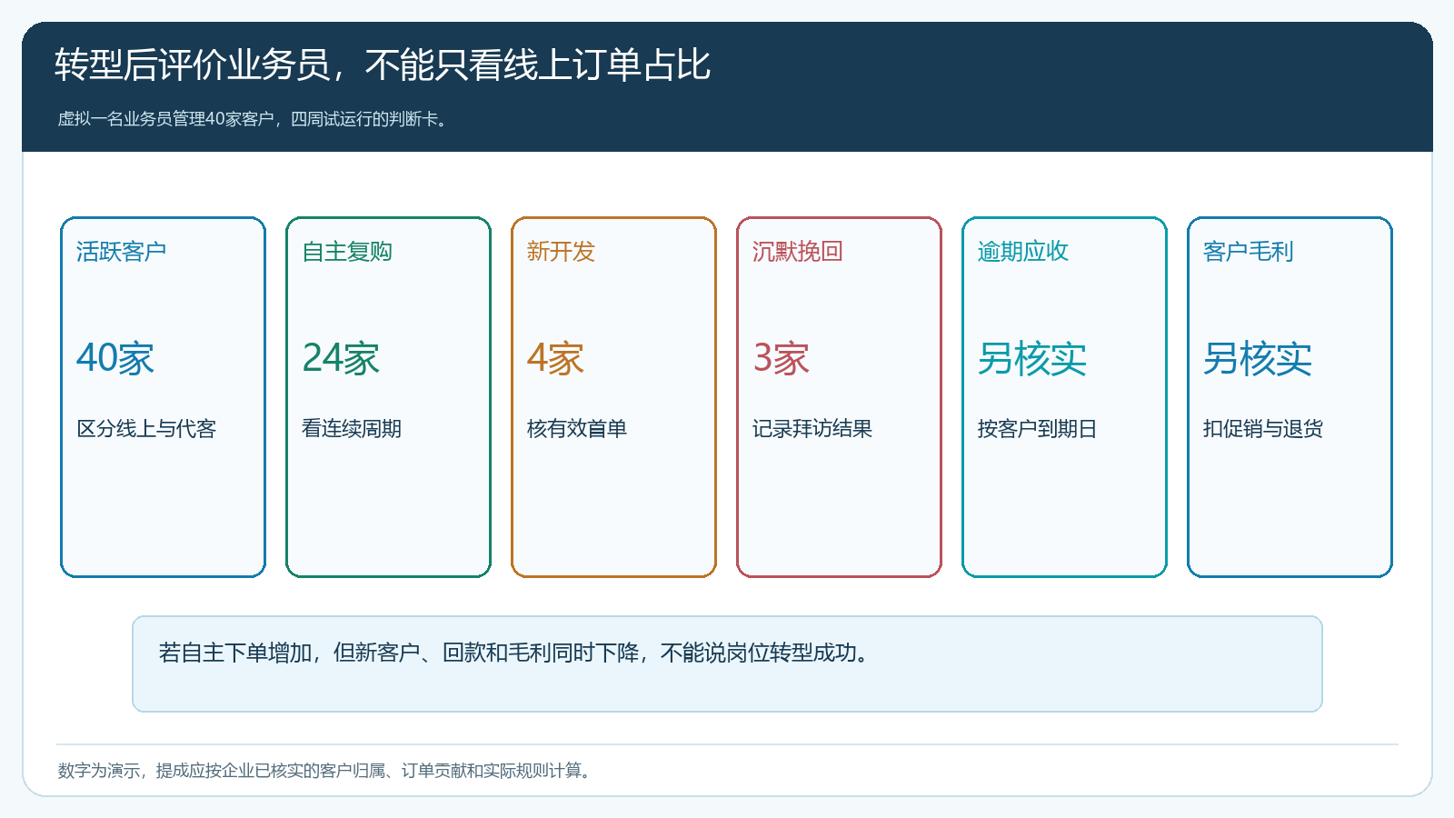
图5：评价业务员应同时看客户经营、回款和毛利，图中数量只用于说明判断方式。
经营报表不要只看“线上订单占比”。至少并列看客户自主复购率、人工代客原因、有效新客户、客单品类数、退货短送、到期应收和单客户贡献。还应让销售团队看到自己的客户池与异常清单，而不是仅让老板看总盘。业务员能用这些数据安排拜访，管理者才能区分忙于重复接单的人和真正改善客户结构的人。

四周迁移法：先证明客户体验，再改岗位考核
第一周整理客户名单、常购商品、价格和配送承诺，选一组愿意配合的客户试账号，业务员逐个核最终显示。第二周由业务员陪客户做首单，保留微信和代客下单兜底；记录每次失败的具体原因，不让客服背“客户不会用”的锅。第三周看客户能否不靠业务员重复下单、是否能查到订单状态，同时由销售处理缺货与异议。第四周再对比拜访次数、复购、毛利和应收，试算新旧两种提成口径会给员工什么结果。
如果客户自主下单比例提升，但客户抱怨没人处理问题，应立即补服务责任；如果业务员仍天天把微信消息转成订单，应检查货盘、价格和下单体验；如果销售空出的时间没有转化为开发、拜访和回款，要重新安排客户经营任务。不要把上线当成人员缩减的单一步骤。先让客户获得更稳定的下单与服务，让业务员看见自己在新方式中的收益与责任，最后才把经验证的做法扩到更多区域。

